Guia Rápido – Impressão Pedido de Orçamento

Sumário

Sumário 2
Guia Rápido – Impressão Pedido de Orçamento 3

Guia Rápido – Impressão Pedido de Orçamento

No Fly01 Faturamento foi criada a funcionalidade de Impressão Pedido de Orçamentos.

Primeiramente abra o sistema.

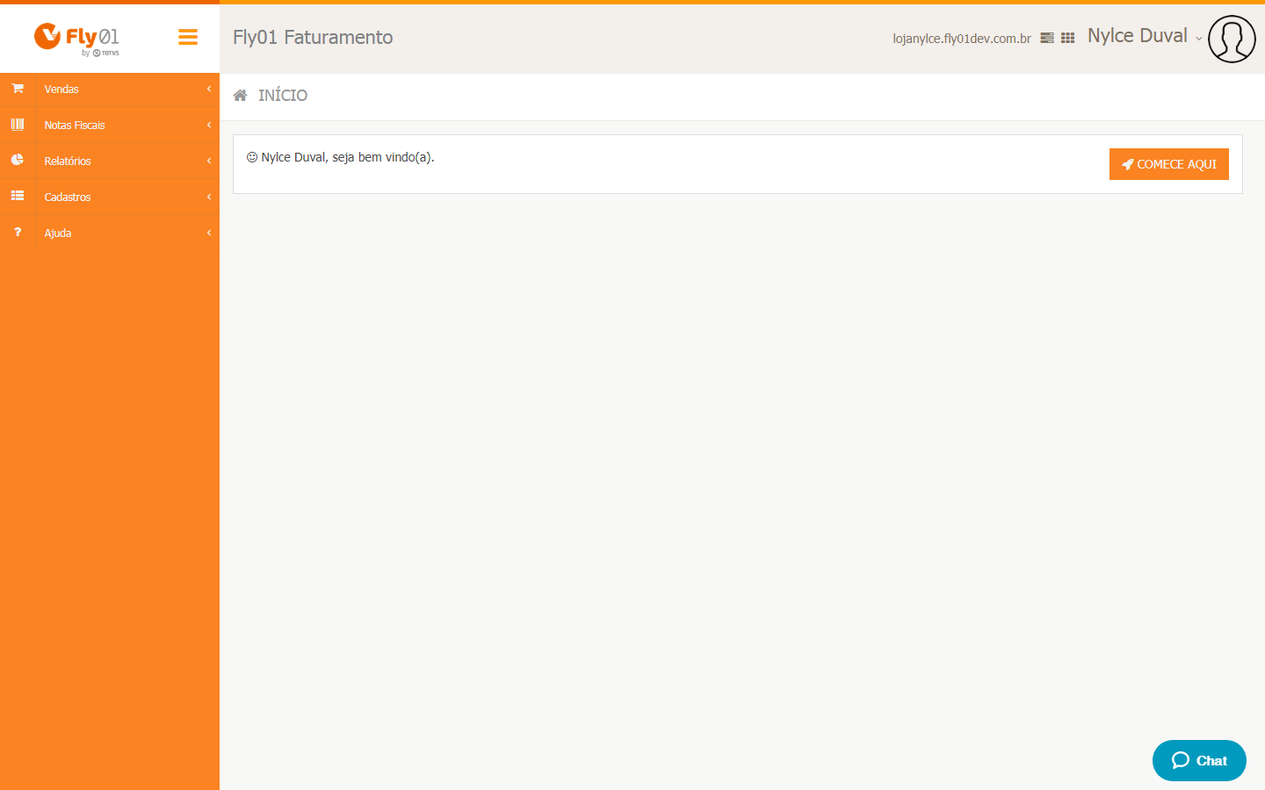

Clique no menu Vendas

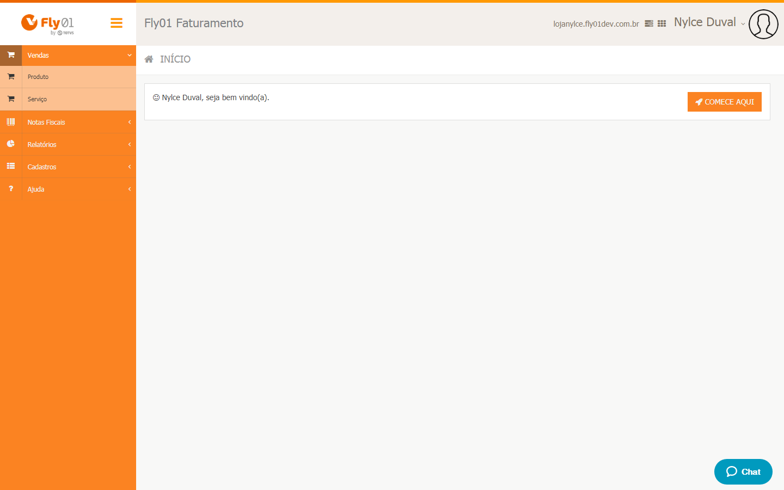

Clique em Produto

Abrirá a tela Venda de Produto

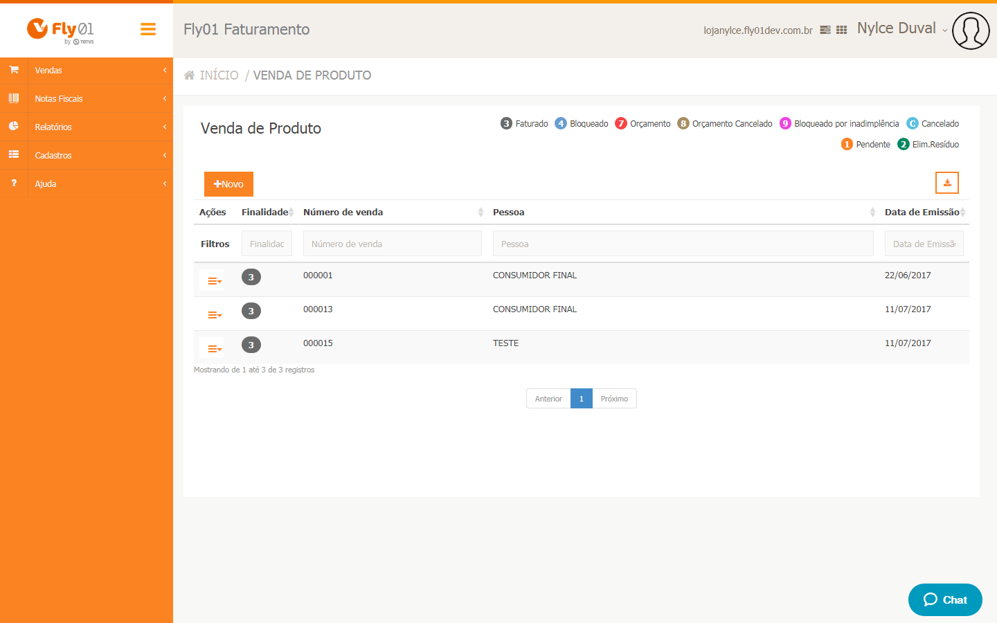

Clique no botão Novo

Clqiue na Finalidade de venda – Orçamento. Preencha os campos e clique em Avançar

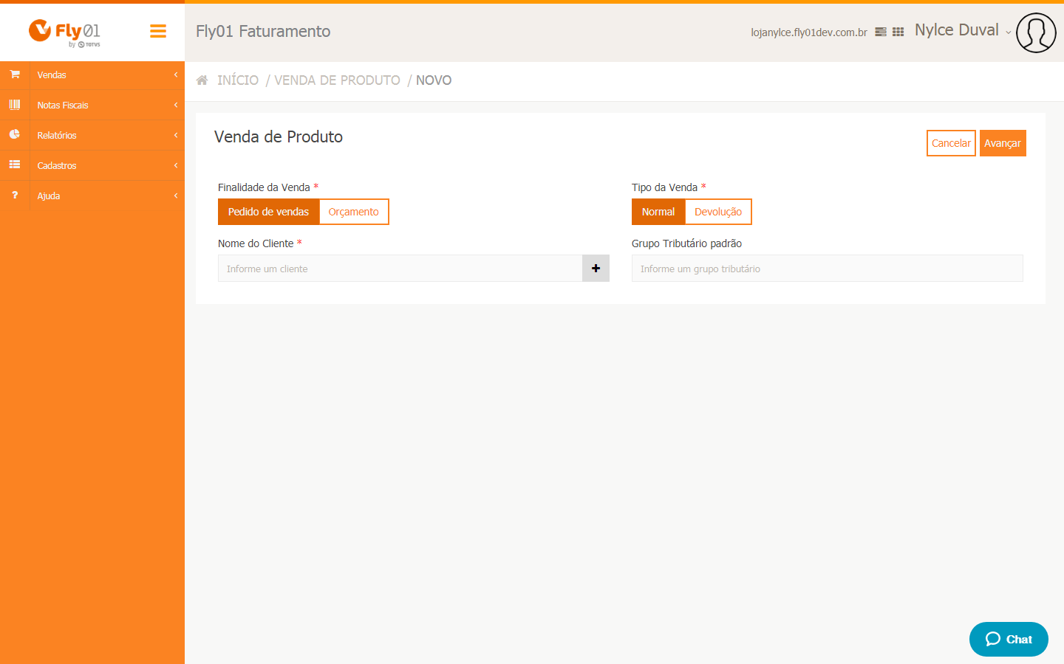

Preencha os campos obrigatórios e clique em Salvar

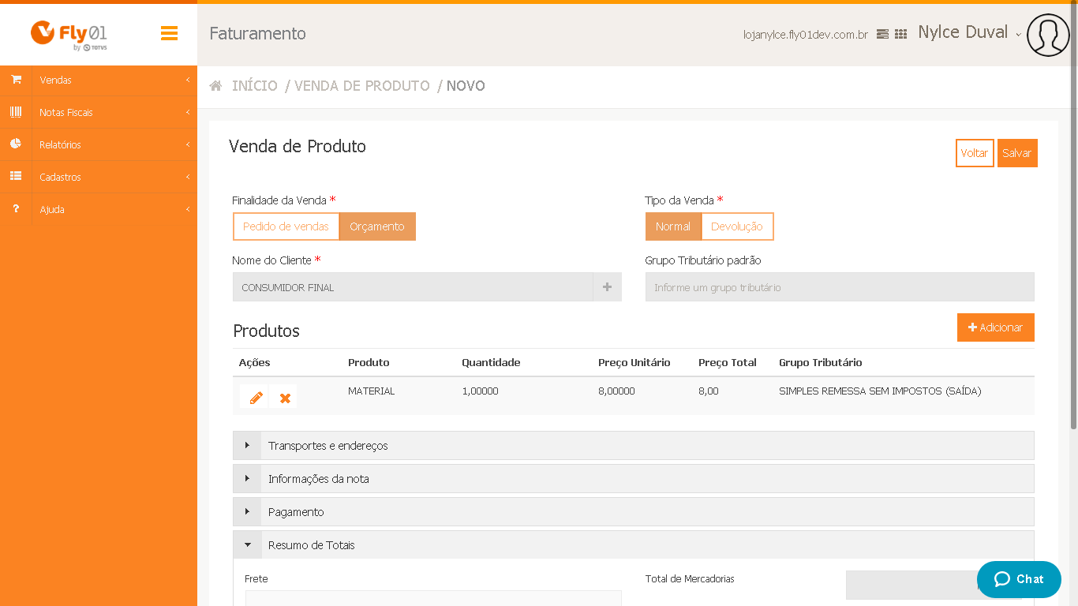

Irá aparecer a janela com o relatório, com a primeira forma possível de imprimir.

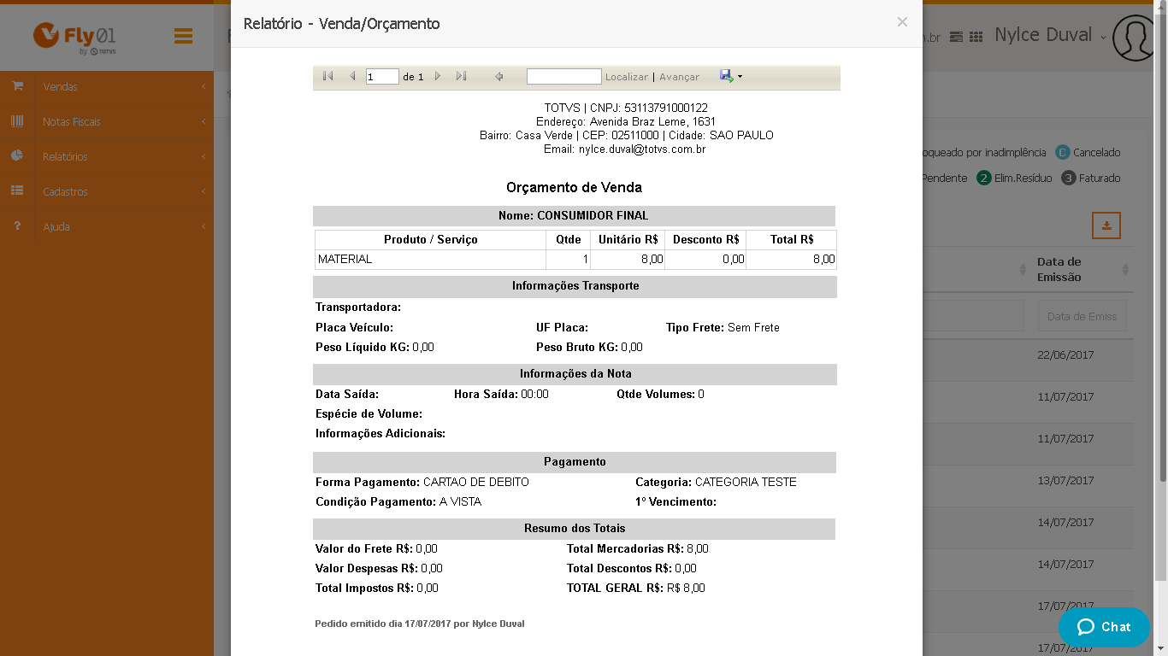

Para a segunda opção de imprimir o pedido de orçamento, precisa ter concluído um pedido de orçamento anteriormente.

Estando na tela Venda de Produto, clique no menu operações, no pedido de venda criado. Então aparecerão as opções disponíveis para realizar no pedido de venda. Clique em Imprimir.
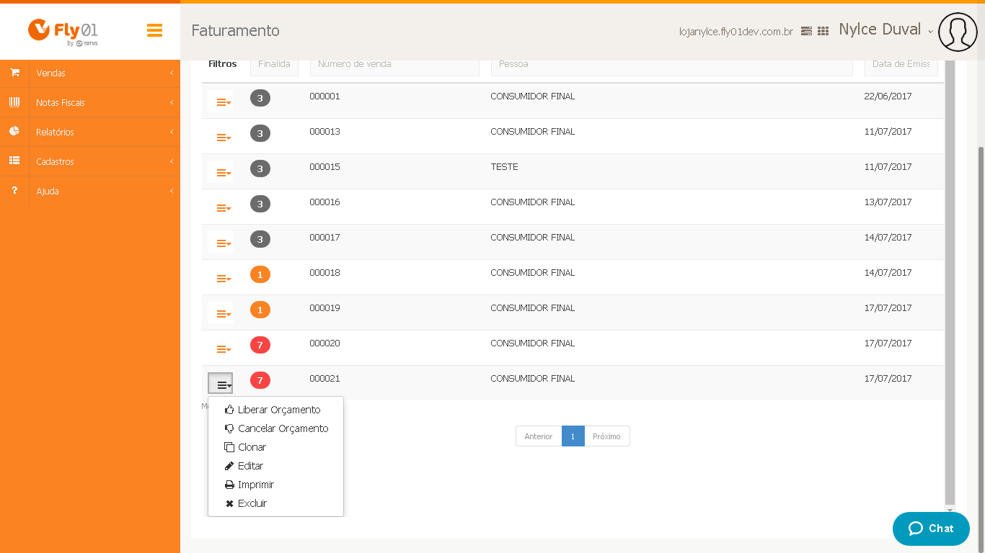

Então abrirá a janela Relatório - Venda/Orçamento, onde poderá clicar em Imprimir e ele será enviado para a sua impressora.

